Синтез фосфородитиоатов из алкенов и декасульфида фосфора при облучении видимым светом
Монин Ф.К.^{1,2}, Будников А.С.¹, Крылов И.Б.¹, Терентьев А.О.¹
Студент, 5 курс специалитета
¹ Институт органической химии имени Н. Д. Зелинского РАН, Москва, Россия
²Московский государственный университет имени М.В. Ломоносова,
химический факультет, Москва, Россия
E-mail: fedor.k.monin@gmail.com
Органические фосфородитиоаты – важный класс органических соединений, содержащих структурный фрагмент C–S–P. Данные соединения активно применяются в органическом синтезе, материаловедении, а также обладают широким спектром биологической активности. К примеру, фосфородитиоаты могут выступать в роли инсектицидов, фунгицидов, противовирусных средств [1,2].
Традиционные подходы к синтезу фосфородитиоатов основаны на образовании связи P–S и прямом фосфородитиоировании из органических источников фосфора и серы [1]. К таким подходам относятся нуклеофильное замещение с использованием солей тиофосфата, катализируемое Al₂O₃, а также фосфоротиоирование тиолов в присутствии NaH. Несмотря на появление альтернативных стратегий синтеза, зачастую такие методики все еще требуют жестких условий, применения металлических катализаторов и использования труднодоступных субстратов [2]. В последние годы активно развиваются подходы к синтезу тиофосфорорганических соединений, основанные на использовании неорганических реагентов, таких как P₄S₁₀, что позволяет избежать дополнительной синтетической стадии и использования высоко реакционноспособных источников фосфора и серы [1-3].
В настоящей работе нами предложен новый метод синтеза фосфородитиоатов из алкенов и P₄S₁₀ при облучении видимым светом в присутствии фотокатализтора.
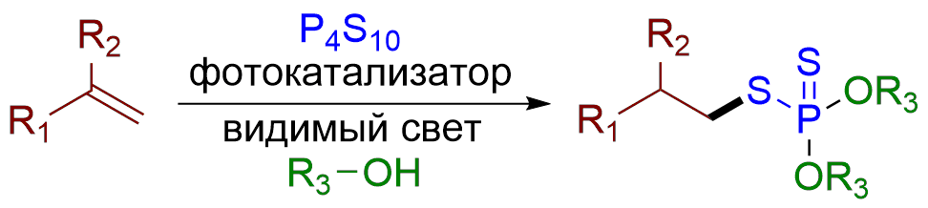
Схема 1. Синтез фосфородитиоатов при облучении видимым светом
Разработанный нами подход основан на использовании коммерчески доступных алкенов и доступного декасульфида фосфора. Важным преимуществом предложенного подхода является его соответствие принципам зеленой химии, в частности проведение реакции в мягких условиях под действием безметалльного катализатора и использовании растворителей как реагентов.
Литература
1. He, J., Zhou, X., Wan, Z., Cao, H., & Liu, X. New Frontiers in phosphorothioate formation: harnessing inorganic phosphorus sources // Chem. Commun. 2024. Vol. 60. № 99. P. 14691-14702.
2. Huang, J., Ma, C., Sun, J., Gao, W., Lv, Y., Yue, H., Yi, D. & Wei, W. Oxyphosphorodithiolation of Vinyl Azides with P₄S₁₀ and Alcohols Leading to β-Keto Phosphorodithioates // J. Org. Chem. 2024. Vol. 89. № 24. P. 18384-18392.
3. Tan, Q., Chen, Z., Xue, F., Wang, M., Wang, B., Zhang, Y., Xia, Y., Wu, S., Jin, W., Jiang, X. & Liu, C. Electrochemical Synthesis of β-Keto Phosphorodithioates via Difunctionalization of Alkenes under Metal-Free Conditions // Org. Lett. 2025. Vol. 27. № 24. P. 6508-6514.

